Государственное бюджетное дошкольное образовательное учреждение
детский сад № 52
Колпинского района Санкт – Петербурга

Картотека подвижных игр
для детей дошкольного возраста

Разработала воспитатель I кв. кат.
Илянова Елена Николаевна

Санкт-Петербург, Колпино
2021 год

Шуточные-забавные игры  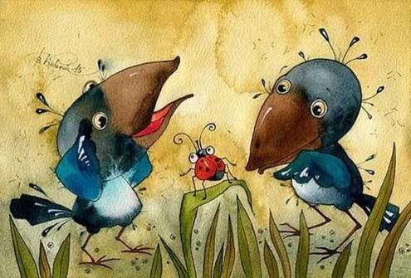  Цель игры:  ✓ развивать у детей умение прыгать и бегать врассыпную, не наталкиваясь друг на друга;  ✓ действовать по сигналу воспитателя;  ✓ имитировать голоса героев игры.  «Вороны и собачка»  Возле ёлочки зелёной  Скачут, каркают вороны:  «Кар! Кар! Кар!»  Тут собачка прибежала  И ворон всех разогнала:  «Ав! Ав! Ав!»  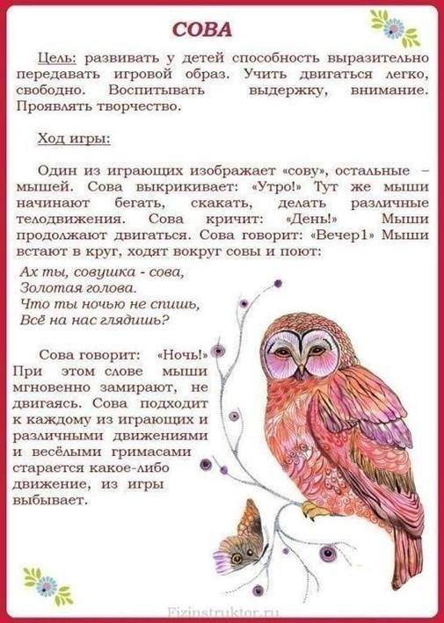  Зимние забавы  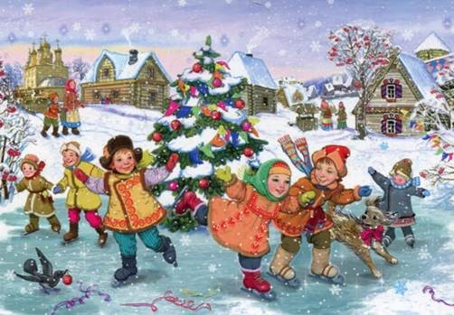  Сюжетные хороводные игры  Народные игры дразнилки  Игры дразнилки-догонялки с бегом |  | Игры с бегом – сюжетные  Сюжетные игры  Шуточные-забавные игры  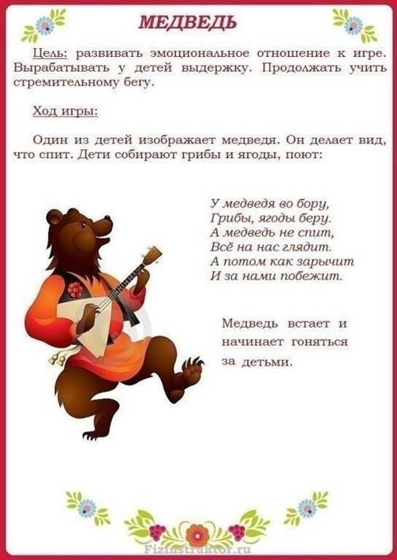  Сюжетные игры с бегом  Зимние забавы  Сюжетные игры  Сюжетные игры со сменой движений  Игры дразнилки-догонялки с бегом  Сюжетные игры с бегом  ве
  «Снег, снег кружится»  Снег, снег кружится-  Белая вся улица.  Собралися мы в кружок,  Завертелись как снежок!  ***  Снежиночки-пушиночки  Устали на лету.  Кружиться перестали,  Присели отдохнуть. | «Снежок»  Выпал беленький снежок,  Собираемся в кружок.  Мы потопаем,  Мы потопаем.  Будем весело плясать,  Будем руки согревать.  Мы похлопаем,  Мы похлопаем.  Будем прыгать веселей,  Чтобы было потеплей.  Мы попрыгаем,  Мы попрыгаем!
  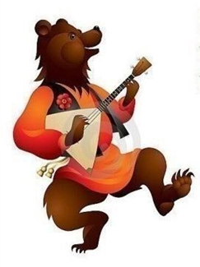  «Мишка-соня»  Мишка-соня, вставай!  Нас, ребяток, догоняй!  Ах, мишка-медведь,  Что ты вздумал реветь?  Лучше, Мишка, попляши,  Всех ребяток рассмеши! | Цель игры:  ✓ вызвать у детей эмоциональный интерес к ролевой игре;  ✓ развивать умение водить слаженно хоровод;  ✓ развивать способность выразительно передавать игровой образ.  «Жмурки с медведем»  (дети водят хоровод)  Ёлочки зелёные  В лесу густом стоят.  Маленькие зайчики  Под ёлочкой сидят.  (дети сидят на корточках)  Зайчики сидят,  Крепко спят…  (медведь выходит в круг)  -Ты нас, Мишка, не пугай,  Лучше с нами поиграй!  (танцевальные движения)
  Народные-хороводные игры
  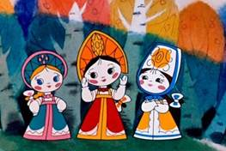«Затейники»  Ровным кругом  Друг за другом  Мы идём за шагом шаг.  Стой на месте,  Дружно вместе  Сделаем вот так…!  (повторяются движения затейника (воспитателя)  «Комарики-мошки»  Комарики-мошки,  Тоненькие ножки.  Пляшут по дорожке.  Скоро ночь,  Улетайте прочь!  (подпрыгивать вверх на двух ногах, хлопать в ладоши) | Цель игры:  вызвать у детей эмоциональный отклик к игре;  развивать умение водить слаженно хоровод;  развивать способность выразительно передавать игровой образ;  «Огород»  (на детях надеты маски-таблички овощей)  Есть у нас огород-  Там морковка растёт.  Вот такой нижины!  Вот такой вышины!  Вот такой ужины!  Вот такой ширины!  Ты, морковка, поспеши,  Вместе с нами попляши!  (названия вызываемых овощей меняются)
    «Ахи-ахи-ох!»  Ахи-ахи-ахи-ох!  Маша сеяла горох.  Уродился он густой.  Мы помчимся-ты постой!  «Огуречик»  Огуречик, огуречик,  Не ходи на тот конечик!  Там мышка живёт,  Тебе хвостик отгрызёт!  «Мышка»  - Мышка, мышка,  - На…горошку!  - Вылей воду на дорожку! | Цель игры:  ✓ развивать у детей умение ходить и бегать друг за другом;  ✓ начинать движение и менять его по сигналу воспитателя;  ✓ приобщать к народному творчеству, разучивая текст народной потешки.  «Гуси-гуси!»  - Гуси, гуси!  - Га – га - га!  - Есть хотите?  - Да – да – да!  - Так летите!  - Нет – нет – нет!  - Серый волк под горой,  Не пускает нас домой!
  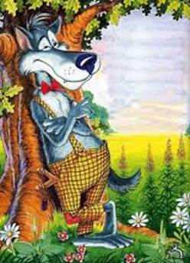  «Лохматый пёс»  Вот лежит лохматый пёс,  В лапы свой уткнувши нос.  Тихо, смирно он лежит,  Не то дремлет,  Не то спит.  Подойдём к нему,  Разбудим.  И посмотрим:  «Что-то будет!» | Цель игры:   развивать у детей двигательную активность;   воспитывать выдержку и внимание;   развивать способность выразительно передавать игровой образ, «перевоплощаться» в другого героя.  «Серый волк»  Серый волк сидел под ёлкой,  Целый день зубами щёлкал.  - Серый волк, не зевай  И ребяток (козляток,  котяток …)  Догоняй!  «Лежебока-кот»  Лежебока-рыжий кот,  Отлежал себе живот.  Лежебока, ты вставай,  И ребяток  (цыпляток, мышаток …)  Догоняй!
  Игра малой подвижности
  Цель игры:  создание положительного эмоционального настроя, объединение детей;  развивать мелкую моторику рук;  прививать навык координирования своих действий соответственно замыслу игры. | 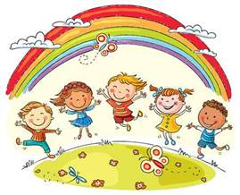  «Как живёшь?»
  - Как живёшь?  - Вот так!  - А плывёшь?  - Вот так!  - Как бежишь?  - Вот так!  - Вдаль глядишь?  - Вот так!  - Ждёшь обед?  - Вот так!  - Машешь вслед?  - Вот так!  - Утром спишь?  - Вот так!  - А шалишь?  - Вот так! | -Показываем оттопыренный большой палец.  -Вытянув руки вперёд, разводим их в стороны.  -Согнув руки в локтях, бег на месте.  -Смотрим, приложив ребро ладони ко лбу.  -Подпираем кулачком подбородок.  -Машем двумя кистями рук.  -Щекой ложимся на сложенные вместе ладошки.  -Нажимаем пальчиками на надутые щёчки.
  Сюжетные игры
    «Солнышко и дождик»  (Дети сидят на стульчиках, у воспитателя в руках закрытый зонтик).  Воспитатель: «Солнышко! Идите гулять!»  (Дети ходят и бегают по всей игровой площадке).  Воспитатель: «Дождик! Скорее домой!»  (Дети бегут к воспитателю под раскрытый зонтик).  Солнышко, Солнышко,  Посвети немножко!  Выйдут детки погулять,  Станут бегать и играть! | Цель игры:  создание положительного эмоционального настроя у детей;  развивать у детей умение ходить и бегать врассыпную;  начинать движение и менять его по сигналу воспитателя;  воспитывать выдержку и внимание.  «Солнышко и тучка»  Воспитатель показывает картинку «Солнышко»  -Если светит Солнышко,  Можно погулять,  Бегать, прыгать, весело плясать!  (Дети двигаются под музыку)  Воспитатель показывает картинку «Тучка»  -Если тучка хмурится  И грозит дождём,  Спрячемся мы в домики-  Гулять мы не пойдём!  (Дети убегают в домики).
  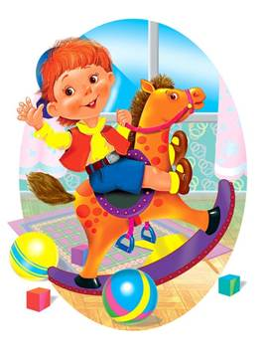  «Поезд»  Чух-чух! Чух-чух!  Мчится поезд во весь дух.  Паровоз летит:  «Тороплюсь!»-гудит-  «Тороплюсь! Тороплюсь!  Тороплюююсь!» | Цель игры:  ✓ развивать у детей умение ходить и бегать друг за другом;  ✓ начинать движение и менять его по сигналу воспитателя;  ✓ находить своё место.  «Лошадка»  Прокати, лошадка, нас  Не один, а много раз.  По деревне сделай круг  И ступай пастись на луг!  «Поезд»  Я мчусь,  Я-скорый поезд.  Спешу я-чух-чух-чух!  От скорости, от скорости  Захватывает дух! …  Я скорость замедляю-  Окончена игра!
  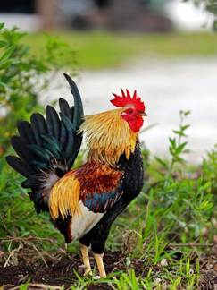  «Куриное семейство»  Трух-тух, трух-тух-тух.  Ходит по двору Петух.  Сапоги со шпорами,  Хвост с узорами.  Рядом бежит умница  Наша тётя Курица.  А весёлые ребята,  Желтопузые цыплята  Разбежались по лужку-  Я поймать их не могу! | Цель игры:  ✓ развивать у детей умение прыгать и бегать врассыпную, не наталкиваясь друг на друга;  ✓ действовать по сигналу воспитателя;  ✓ выполнять имитационные движения;  ✓ подражать голосам птиц.  «Цыплята»  Вышла курочка гулять,  Свежей травки пощипать.  А за ней ребятки-  Жёлтые цыплятки!  -«Ко! Ко! Ко! Ко! Ко!»  Не ходите далеко.  Лапками гребите,  Зёрнышки ищите!»  На скамейке у дорожки  Улеглась и дремлет кошка.  Кошка глазки открывает  И цыпляток догоняет!  Мяу! Мяу!
  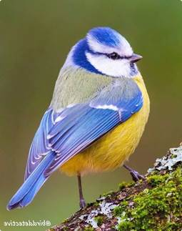  «Синичка-синичка»  Синичка, синичка-  Воробью сестричка.  Воробей-воришка  Залез в амбаришко  Клевать просо  Своим носом! | Цель игры:  ✓ прививать умение выполнять характерные движения героев игры;  ✓ развивать мелкую моторику рук;  ✓ разучивать текст народной потешки.  «Совушка-сова»  Совушка-сова,  Большая голова.  На суку сидела,  На луну глядела,  Глазками блестела.  Глазоньки хлоп-хлоп,  Лапочки топ-топ.  И за мышкой полетела.
    «Мы по комнате гуляли»  Мы по комнате гуляли,  Кота Ваську увидали.  Он на коврике сидит-  Притворился, будто спит.  Мы вокруг него ходили,  Долго мы его будили:  «Кот Васька, ты вставай  И ребяток (мышаток и т.п.) догоняй!»  (герои меняются, меняются и их повадки) | Цель игры:  ✓ вызвать у детей эмоциональный отклик к игре;  ✓ воспитывать выдержку и внимание;  ✓ развивать умение действовать по сигналу воспитателя;  ✓ стимулировать желание выразительно передавать игровой образ;  «Кошка и мышки»  На скамейке у дорожки  Улеглась и дремлет кошка.  Кошка глазки открывает  И мышаток догоняет!  Мяу! Мяу!  «Тень-тень-по-те-тень»  Тень, тень-по-те-тень,  Села кошка под плетень.  Налетели воробьи-  Хлопни им в ладошки!  Улетайте, воробьи-  Берегитесь кошки!
    Цель игры:  ✓ вызвать у детей эмоциональный отклик к игре;  ✓ действовать по сигналу воспитателя;  ✓ выполнять имитационные движения;  ✓ развивать у детей умение прыгать и бегать врассыпную, не наталкиваясь друг на друга; | «Дед Мороз»  Воспитатель, изображая Деда Мороза, произносит:  - Я-Мороз, Красный нос.  Бородою зарос.  Я ищу в лесу зверей,  Выходите, поскорей!  Выходите, зайчики!  (Дети прыгают навстречу воспитателю как зайчики)  - Заморожу!  - Заморожу!  (Воспитатель пытается поймать зайчиков.  Все разбегаются.  Каждый раз Д.М.-воспитатель приглашает из леса новых зверей (мишек, лисичек, лесных птичек).  Дети имитируют их движения).
  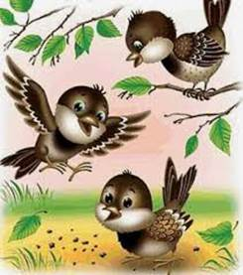  «Самолёты»  Воспитатель: «К полёту приготовиться! Завести моторы!»  Самолётик, самолёт  Отправляется в полёт:  «Жу–жу-жу! Жу–жу-жу! –  Постою и отдохну!  Я налево полечу-жу-жу-жу!  Я направо полечу-жу-жу-жу!  Постою и отдохну!  Воспитатель: «Самолёты, на посадку!»  «Самолёты» приземляются» | Цель игры:  ✓ приучать детей бегать в разных направлениях, не наталкиваясь друг на друга;  ✓ развивать умение действовать по сигналу воспитателя;  ✓ воспитывать выдержку и внимание;  ✓ вызывать эмоциональный отклик.  «Воробушки и автомобиль»  Прилетели птички,  Птички-невелички!  (дети «птички летают»)  Летали, летали,  Крыльями махали.  («птички» прыгают)  На дорожку прилетели,  Зёрнышки клевали.  (приседают и «клюют»).  Автомобиль по улице бежит, пыхтит, спешит,  В гудок гудит: «Тра-та-та,  Берегись, посторонись!  («птички» улетают в гнёзда)
  Цель игры:  ✓ создание положительного эмоционального настроя у детей;  ✓ развивать двигательную активность через ходьбу, бег, наклоны, имитационные упражнения;  ✓ развивать творческую фантазию, воображение;  ✓ воспитывать желание оказывать помощь.  «Мишка-в лесу»  Материалы: игрушка-медведь, корзинка, еловые шишки (большое количество)  Мишка по лесу шагал  Мишка шишки собирал.  Вдруг споткнулся Мишка!  И рассыпал шишки!  Вы, ребята, помогите!  Мишке шишки соберите!  (Воспитатель рассыпает шишки, и дети собирают) | 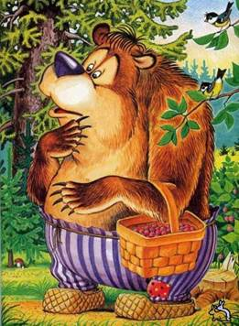  «Мишка-косолапый»  Здравствуй, Мишка косолапый!  Не соси ты, Мишка, лапу.  Мы пришли с тобой играть!  Ты попробуй нас догнать!
  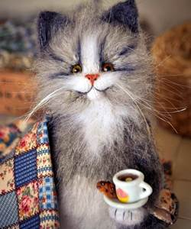 | Цель игры:  развивать умение водить слаженно хоровод;  развивать у детей двигательную активность;  воспитывать выдержку и внимание;  вызывать эмоциональный отклик.  «Водят мыши хоровод»  Водят мыши хоровод.  На лежанке дремлет кот.  -Тише, мыши, не шумите и кота не разбудите!  Вот проснётся Васька-кот, разобьёт ваш хоровод!
Сюжетная игра со сменой движений |  | Народные игры-дразнилки
  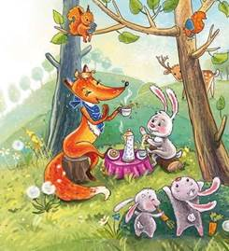  «Ходим кругом…»  Ходим кругом друг за другом. Поровней держите круг.  И как зайки на лужайке мы попрыгаем вокруг.  Ходим кругом друг за другом. Поровней держите круг.  И как волки возле ёлки мы потопаем вокруг.  Ходим кругом друг за другом. Поровней держите круг.  И как птички-невелички полетаем мы вокруг… | Цель игры:  развивать у детей умение водить хоровод, держась за руки;  развивать способность выразительно передавать игровой образ, «перевоплощаться» в другого героя.  вызывать эмоциональный отклик.  Игра проводится на мотив «Ах, вы сени, мои сени…»  Дети водят хоровод.  Прыгают, стоя на месте, как зайчики.  Дети водят хоровод.  Топают, руки на поясе, стоя на месте.  Дети водят хоровод.  Бегают по кругу, машут руками как крыльями.  Героев можно добавлять. Их характерные движения меняются.
  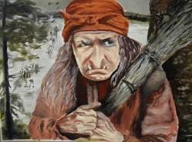  «Баба Яга»  «Баба Яга» стоит в центре круга.  Бабка Ёжка, костяная ножка,  С печки упала, ножку сломала.  Пошла она на улицу – раздавила курицу,  Пошла на базар – раздавила самовар,  Пошла на лужайку – напугала зайку. | Цель игры:   развивать у детей умение ходить и бегать, не наталкиваясь друг на друга;   начинать движение и менять его по сигналу воспитателя;   приобщать к народному творчеству, воспитывая интерес к фольклору,   вызывать эмоциональный отклик.

